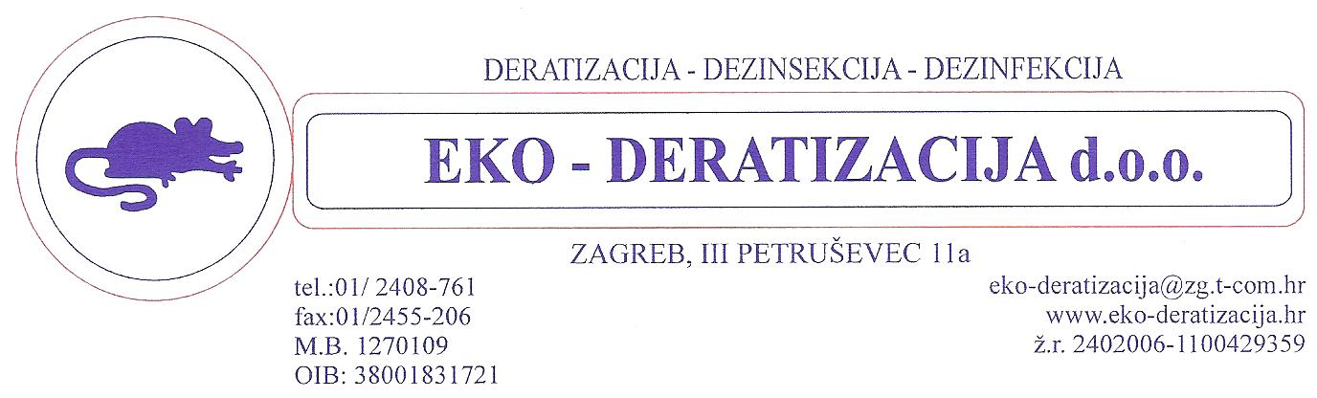
REPUBLIKA HRVATSKA
ZAGREBAČKA ŽUPANIJA
GRAD VELIKA GORICA
Upravni odjel za društvene djelatnosti
PREDMET:
OPERATIVNI PLAN – DEZINSEKCIJA KOMARACA NA PODRUČJU GRADA VELIKE GORICE
TIJEKOM 2014. GODINE – 1.adulticidna akcija: 30.05.2014.

Poštovani,

Djelatnici tvrtke EKO-DERATIZACIJA d.o.o. iz Zagreba, III. Petruševec 11a, kao odabrani izvršitelj provesti će uništavanje komaraca na području naselja Čička Poljana.

Uništavanje komaraca provesti će se hladnim zamagljivanjem s vozila u kretanju, u ranim jutarnjim satima, insekticidima odobrenim od Svjetske zdravstvene organizacije i Ministarstva zdravlja RH za primjenu u naseljenim područjima koji nisu opasni za ljude ili toplokrvne životinje, ali bi kod osjetljivih osoba mogli izazvati iritaciju dišnih putova.

Pozivaju se građani da bez potrebe ne izlaze na ulicu u vrijeme zamagljivanje te da ukoliko na obuhvaćenom području drže košnice s pčelama onemoguće izlaz iz košnica na dan uništavanja komaraca.

OPSEG MJERA I VRIJEME IZVRŠENJA SUZBIJANJA KOMARACA
30.05.2014. u ranojutarnjem terminu od 5 do 7 sati – petak
Adulticidni tretman – suzbijanje krilatica na području naselja Čička Poljana

SUZBIJANJE KOMARACA – SREDSTVO, METODA
- Sredstvo: NEOPITROID PREMIUM, piretroidni insekticidi (SINTETSKI PIRETRINI), kojeg ćemo primijeniti hladnim ULV orošavanjem. Kao otapalo koristiti će se voda.
- Suzbijanje odraslih komaraca (krilatica) na otvorenim površinama
- Adulticidni tretman ćemo provoditi hladnim zamagljivanjem sa zemlje, s vozila u pokretu uz korištenje uređaja za hladno zamagljivanje (Mobilstar e) za aplikaciju insekticida sa vozila u pokretu kapaciteta 80 litara

POPIS STRUČNIH DJELATNIKA KOJI ĆE IZVRŠAVATI DEZINSEKCIJU
Na poslovima dezinsekcije komaraca sudjelovati će sljedeći djelatnici:
- TOMISLAV PUHMAJER, sanitarni inženjer
- VLADIMIR ŠPIČIĆ, pomoćni radnik

Kontakt osoba na terenu biti će: TOMISLAV PUHMAJER (098/422-861)

Svi Izvoditelji stručno su osposobljeni za rad s opasnim kemikalijama, stručno se usavršavaju kroz Program trajne edukacije za izvoditelje obveznih DDD mjera, posjeduju osobne plastificirane identifikacijske iskaznice za ovlaštene Izvoditelje DDD mjera te imaju regulirane svjedodžbe o zdravstvenoj sposobnosti radnika za poslove s posebnim uvjetima rada (rad s kemikalijama).

S poštovanjem,

U Zagrebu, 28. svibnja 2014. godine
EKO-DERATIZACIJA d.o.o.
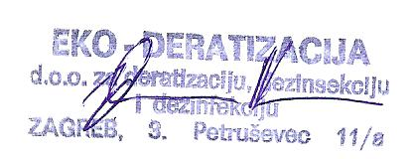
Na znanje:
- Grad Velika Gorica
- Zavod za javno zdravstvo Zagrebačke županije
- Arhiva, ovdje

